СВЕДЕНИЯ О САМООБРАЗОВАНИИ 2023-2024 уч.год.
№  п/п | Дата | Тема,  форма мероприятия | Кол  часов | Документ | Ссылка
1 | 10.10.2023 | Введение ФОП в образовательный процесс ДОО: образовательная область «Художественно-эстетическое развитие»,  Семинар -практикум в рамках РМО, МБДОУ №36 | 3 | 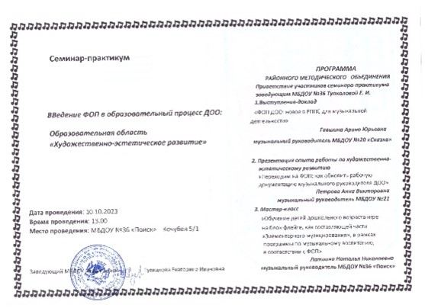 | https://muzruk478.netfolio.ru/files/263de3eb8b5ffe7b7585e702d5b4c4ee.jpg
2 | 08.10.2023 | Участник всероссийского вебинара «Ритмопластика как инновационный метод работы с дошкольниками в рамках музыкально-образовательных технологий», издательство «Учитель» | 2 | 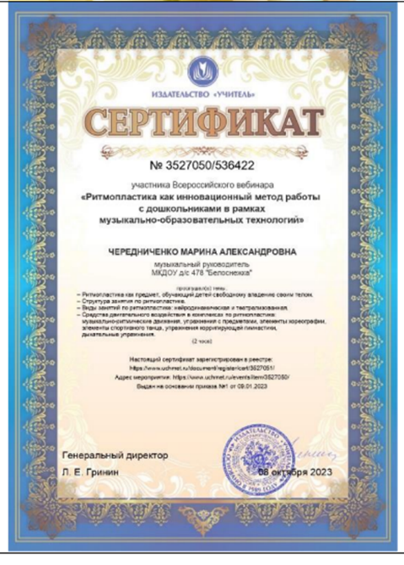 | https://muzruk478.netfolio.ru/files/7783319a23ebd90465cd5d4eaa700246_1.jpg
3 | 18.11.2023 | Участник онлайн-вебинар «Новогодние и зимние танцы в детском саду», сообщество педагогов | 2 | 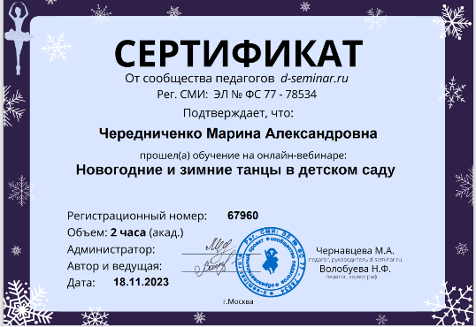 | ДОГОВОР НА ОКАЗАНИЕ УСЛУГ (netfolio.ru)
4 | 30.01.2024 | Семинар – практикум в рамках РМО «Развитие творческой активности работы музыкального руководителя с детьми дошкольного возраста», МБДОУ №388 | 3 | 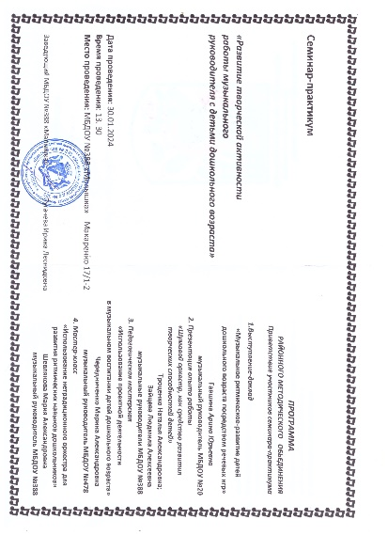 | https://muzruk478.netfolio.ru/files/1e96b02f74215a1065ac85471def560a.jpg
5 | 27.02.2024 | Участник курса повышения квалификации  «Внедрение ФОП ДО: требования и особенности образовательного процесса»,  АНО ДПО «Лингва Нова» г. Екатеринбург, форум педагоги России | 16 | 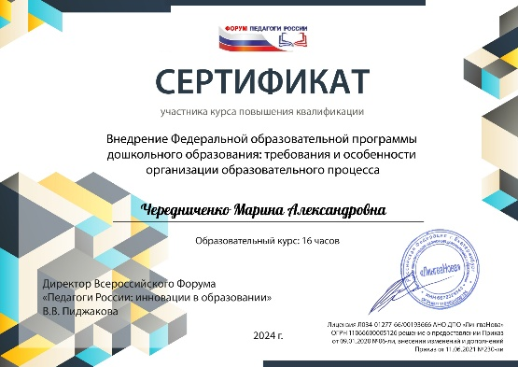 | https://muzruk478.netfolio.ru/files/07ff3fa02fa7b0578926aefcc248a9c4_0.jpg
6 | 28.02.2024 | Участник курса повышения квалификации  «Знаток цифровой образовательной среды для реализации требований ФОП в ДО», АНО ДПО «Лингва Нова»  г. Екатеринбург, форум педагоги России | 4 | 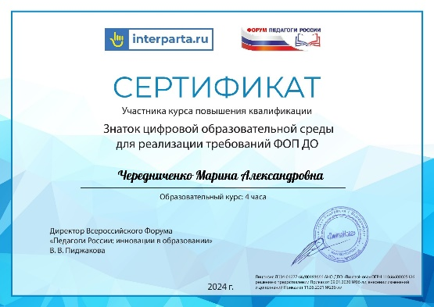 | https://muzruk478.netfolio.ru/files/953cd8d8028b1dece6f74f84c7916c87_0.jpg
7 | 01.03.2024 | Участник курса повышения квалификации  «Обучение и воспитание в соответствии с ФОП и ФПВ как основа стратегии суверенного образования»,  АНО ДПО «Лингва Нова» г. Екатеринбург форум педагоги России | 20 | 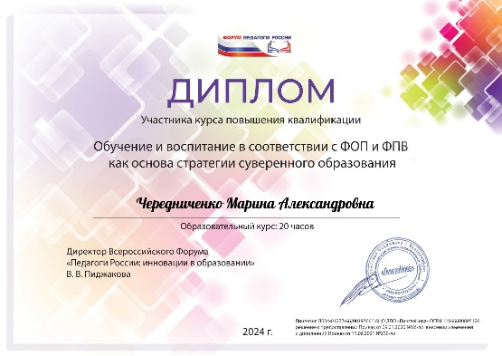 | https://muzruk478.netfolio.ru/files/c95bc55016abadee0fcd7bc5ae7b5429_0.jpg
8 | 02.03.2024 | Участник курса повышения квалификации «Социализация и обучение детей с ОВЗ в соответствии с требованиями ФАОП,  АНО ДПО «Лингва Нова» г. Екатеринбург, форум педагоги России. | 16 | 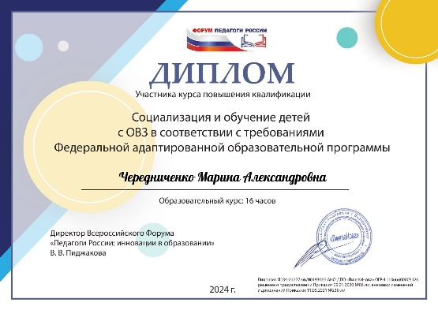 | https://muzruk478.netfolio.ru/files/e48c1c7e166bf047865632c1a88a37fa_0.jpg
9 | 03.03.2024 | Участник образовательного курса «Взаимодействие с родителями в контексте ФОП: секреты успешной работы», АНО ДПО «Лингва Нова» г. Екатеринбург форум педагоги России | 16 | 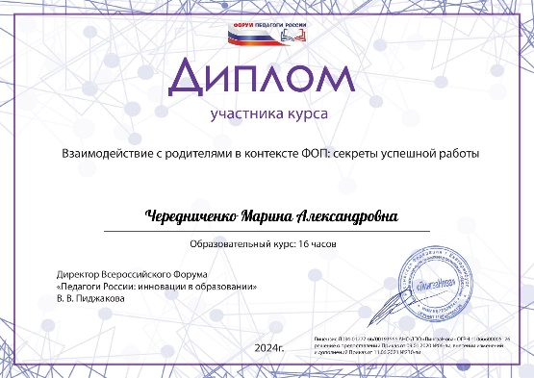 | https://muzruk478.netfolio.ru/files/6f8ecd5c99cf7d873fec94a371a4979d_1.jpg
10 | 04.03 2024 | Участник образовательного курса «Трансформация цифровой образовательной среды в условиях реализации требований ФОП»,  АНО ДПО «Лингва Нова» г. Екатеринбург форум педагоги России | 16 | 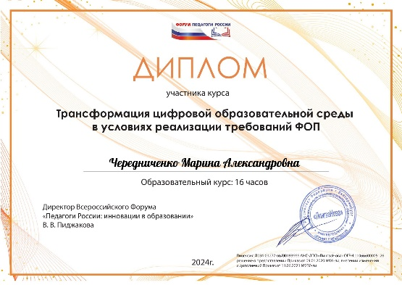 | https://muzruk478.netfolio.ru/files/0598ed0ea7d8eba7df47ef0701303064_0.jpg
11 | 27.03.2024 | Семинар в рамках РМО музыкальных руководителей Калининского района г. Новосибирска, тема: «Влияние театрализованной и музыкальной деятельности на развитие творческого потенциала ребенка», МАДОУ №3 | 4 | 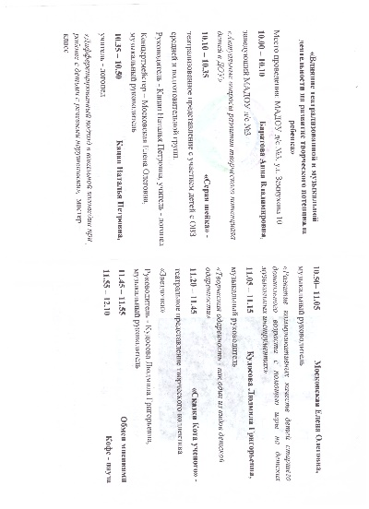 | https://muzruk478.netfolio.ru/files/9c955129e960a9776610060cfcc09ddd.jpg

